摘 要

在如今飞速发展的信息时代，每个行业的问题处理都离不开信息处理。信息化时代进程的加快，使得计算机的应用也越来越多，并且将计算机运用于高校社团管理也是非常重要的。大学社团是一个丰富校园文化、扩展学生视野、锻炼学生交际能力的学生组织，而社团的不断发展，社团活动的频繁，进入大学而选择加入自己兴趣社团的新生也越来越多，社团及社团人数的不断增加给日常管理带来诸多不便。在当前需求下，需要一款软件来管理这些繁杂的事务，即校园社团管理系统。
经过本人的综合考虑，高校社团管理系统的设计是基于php技术+mysql数据库+apache服务器的方式设计，以zendstudio和dreamweaver为开发工具，在zendstudio集成环境下调试并允许，并运用Photoshop CS6技术美化网页，辅之以CSS技术。系统是基于面向对象编程的web应用程序。本系统是根据旅游景点报名预约等需求设计并实现。本系统主要实现的功能有系统用户管理、站内新闻管理、社团信息管理、团员信息管理、社团团费管理、系统管理等，主要的用户有普通注册用户和管理员用户。

关键词：高校社团管理系统，php编程技术，mysql数据库

Abstract

In today's rapid development of information age, each problem cannot leave the information processing industry.The speeding up of information era, makes the application of the computer more and more, and the application of computer to university community management is also very important.Community university is a rich campus culture and expand students' vision, exercise students' communicative ability of the student organization, and the continuous development of society, community activity is frequent, go to college and choose to join their interests also more and more new community, community and society is increasing in the number of daily management to bring so much inconvenience.Under the current demand, need a software to manage these complex transaction, namely the campus community management system.
After my comprehensive consideration, the design of the community management system of colleges and universities is a technology based on PHP + mysql + apache server database design, with zendstudio and dreamweaver as development tool, the debugging and allow zendstudio integration environment, beautify the page and use Photoshop CS6 technology, supplemented by the CSS technology.System is based on the object-oriented programming web applications.This system is based on the demand such as tourist attractions registration appointment was designed and implemented.This system mainly realize the function of the system user management, news management, community information management within the station, member information management, club membership fee management, system management, etc., the main users are ordinary registered users and administrators.
Keywords: Community management system of colleges and universities, PHP programming technology, the mysql database
目录
摘 要 I
Abstract II
第一章 绪论 1
1.1 开发背景 1
1.2 开发现状 1
1.3 系统描述 1
第二章 可行性研究 2
2.1 可行性分析 2
2.1.1 技术可行性 2
2.1.2 经济可行性 2
2.1.3 操作可行性 2
2.2 开发语言 2
2.2.1 HTML+CSS 2
2.2.2 PHP 3
2.2.3 MySQL 3
2.2.4 JavaScript 3
2.3 开发工具 4
2.3.1 Dreamweaver 4
2.3.2 运行环境 4
2.3.3 XAMPP介绍 4
第三章 需求分析 5
3.1 系统功能需求 5
3.2 系统数据流图 6
3.3 系统数据字典 7
3.4 系统实体联系图 8
3.5 数据库关系模式 11
3.6 数据表的设计 11
第四章 总体设计 17
4.1 系统前台布局设计 17
4.2 系统结构图 20
4.3 主要流程图 21
4.4 系统设计原则 22
第五章 详细设计 23
5.1 功能结构 23
5.2 系统功能设计 24
第六章 系统实现 26
6.1 系统前台 26
6.1.1 前台主页面 26
6.1.2 用户注册页面 27
6.1.3 在线留言页面 28
6.1.4 社团界面 30
6.1.5 系统前台登录 31
6.2 系统后台 32
6.2.1 后台主页面 32
6.2.2 后台登录页面 33
6.2.3 数据的分页 34
6.2.4社团申请模块 35
第七章 系统测试 37
7.1 登录测试 37
7.1.1 前台登录 37
7.1.2 后台登录 37
7.2 用户管理测试 38
7.2.1 管理员管理测试 38
7.2.2 用户管理测试 39
7.3 社团申请管理测试 40
总结 41
致谢 42
参考文献 43

第一章 绪论

  - 开发背景
随着互联网和宽带上网的普及，学生社团管理网站在中国异军突起，并日益渗透到人们的日常生活中。学生社团管理网站是运用现代通信技术、计算机和网络技术进行的一种社会形态，其目的是通过互联网、提高社会生产效率、优化社会资源配置，从而实现社会财富的最大化利用。本课题所研究的学生社团管理网站主要是为高校提供学生社团管理主页的一个平台，从而给社团管理带来方便。
课题目标是设计并实现一个B/S体系结构的学生社团管理网站。结合实践，理解网页开发技术和数据库的基本知识，学习相关开发工具和应用软件，熟悉网站建设的过程，熟练掌握网络数据库编程方法[1]。

1.2 开发现状
现在我国的信息管理水平还比较落后，这样的机制已经不能适应时代的发展，因为它浪费了许多人力和物力，在信息时代传统的管理方法必然被计算机为基础的信息管理所取代。软件作为一项有力的工具，只能当此种工具，与我们的实践相结合起来的时候，才具有重大的社会价值及使用价值。因此根据目前实际的情况开发这样一套管理系统是十分必要的。
随着科学技术的不断提高,计算机科学技术日渐成熟,其强大的功能已为人们深刻认识,它已进入人类社会的各个领域并发挥着越来越重要的作用。作为计算机应用的一部分,使用计算机进行管理，具有着手工管理所无法比拟的优点。例如:可靠性高、存储量大、保密性好、寿命长、成本低等。这些优点能够极大地提高工作的效率,也是信息正规化管理与世界接轨的重要条件。
本系统用PHP语言来编写本系统，数据库用MYSQL来连接系统[2]。本论文主要涉及软件，数据库与网络技术等。涵盖知识面广，可有效地提高学生综合运用所学知识分析解决问题的能力，增强学生对事物的理解与掌握能力，培养学生掌握科学的研究方法，正确的设计思想，独立思考，勇于进取，探索创新，为今后进一步学习与工作奠定了良好的基础。

1.3 系统描述
高校社团管理信息系统是一个专门用于管理高校社团的管理信息系统。它主要是能快速地将所需要的信息以极短的时间检索出来并且查找方便；具有信息的录入、修改、删除和更新功能；以及对学生和社团进行登记等功能。本系统使用多用户登陆，能够实现用户之间角色的不同转化和权限分配等功能。通过构建基于Internet的分布式网络信息共享平台，各系统用户能够在内网或者公共网络上进行登录以及操作，真正实现高校社团管理工作的信息化管理。
- 可行性研究

2.1 可行性分析

通过第一章高校社团管理系统的分析，我们了解了目前高校社团对网络信息技术的使用情况，高校社团管理系统在当前市场及用户的需求中都是必然产物。这些知识为我们研究这个课题提供了丰富的理论基础。在这一章中，将进一步对系统进行可行性研究与分析。

2.1.1 技术可行性

本网站主要采用了PHP开发语言，编程语言包括HTML+CSS、PHP、JavaScript，开发的工具为Dreamweaver，运行环境为XAMPP。目前PHP已经用得很广泛，是最流行的网站脚本语言之一，有着简单，轻巧，开源免费且功能强大的优势。并且MySQL是一种完全开源免费的数据库工具，也在很多开源项目的实践应用中展现出了不亚于大型商业化数据库的性能，因此MySQL可以满足本次设计中对于数据库应用的需求。综上从技术可行性上来讲，使用这些技术完全可以实现这个网站的开发，

2.1.2 经济可行性

开发本系统所需资金少，系统开发运行后可实现高校社团管理信息化，节省人力物力。把人从繁多的工作业务中解脱，减少人工查找和无意犯的错误，节约时间、提高工作管理效率。高校社团管理系统软硬件配置的花费并不高，人力与物力的消耗才是开发成本中的主要。其实，新系统将提高工作效率、保证工作质量，流动资金周转加快，减少积压，提高获取信息的速度，达到资源优化的目的。因此，开发高校社团管理系统在经济上是可行的。

2.1.3 操作可行性

本系统使用的是现流行的开发语言，即php技术。同时所有的信息都是以网页的形式展示，系统中的信息都可以在后台操作数据库达到数据更新的效果。用户只需要会计算机的基本操作或者会上网就可以使用本系统。系统布局较简单，功能操作不复杂，完全符合现代市场需求。因此本系统具有操作可行性。

2.2 开发语言

2.2.1 HTML+CSS

HTML全称为Hyper Text Markup Language，是一种超文本标记语言或超文本链接语言，被用来制作万维网页面的简单标记语言，它消除了计算机之间信息交流的障碍，是万维网浏览器通用的一种标准语言。它可以用很多浏览器打开。
在目前，它在网络上被广泛应用，是大众普遍接受的一种通用制作网页的语言。HTML主要用于制作静态页面，HTML命令可以说明图形信息、表格信息、文字信息、链接信息等。HTML作为制作网站最基础的语言，它主要由头部（head）和主体（body）组成，头部可以加标题，展示浏览器所需信息，主体则是包含网页显示的内容。作为最基础的语言，在HTML文件中可以插入PHP语言形成PHP文件，也可以插入JavaScript语言形成不同风格的功能特效。

2.2.2 PHP

PHP，超文本预处理器（Hypertext Preprocessor ）,是一种通用的开源脚本语言。编程范型为面向对象和命令式编程语言，同时PHP可以在windows/Mac/linux跨平台中操作，它几乎支持所有流行的数据库。 PHP语言容纳了Java、C语言和Perl的特点，是众多开发语言中较为简单的一种开发语言，在Web开发领域中使用广泛，利于学习。
PHP拥有很多其他语言的语法特点，当然也有自己自创新的语法。PHP将程序嵌入到HTML文档中，可以将HTML写的静态网页与数据库联系在一起，形成动态网页。

2.2.3 MySQL

MySQL是一种关联数据库管理系统，是目前开发领域最流行使用范围广的一种关联型数据库管理系统。MySQl存储数据是把数据保存在不同的数据表中，而不是保存在同一个仓库内。它的主要特点表现为体积小、速度快、成本低，一般中小型网站的开发都是以MySQL作为数据库。MySQL、PHP和Apache搭配可以组成良好的开发环境。一般初学者会选择由这三者组成的XAMPP集成开发环境作为学习开发网站的环境。

2.2.4 JavaScript

JavaScript是一种直译式脚本语言，类型为动态类型、弱类型和内置支持类型。一般用于HTML编写的静态网页增加动态效果。JavaScript的组成分为ECMAScript、文档对象模型（DOM）和浏览器对象模型（BOM）。它是一种代码不需要进行预编译的解释性脚本语言，主要用于向HTML页面添加交互行为，可以直接嵌入HTML页面中来实现想要得到的功能特效。一般系统网站开发中不会经常使用到JavaScript语言，只有在网站需要动态特效或其他支持的功能时才用到。
CSS是一种用来表现HTML（标准通用标记语言的一个应用）或XML（标准通用标记语言的一个子集）等文件样式的计算机语言。一般CSS文件在HTML中都是以外部链接的形式存在。

2.3 开发工具

2.3.1 Dreamweaver

Adobe Dreamweaver，简称“DW”（中文名：梦想编织者），是一种集网站制作与管理网站于一身的网页编辑器。功能很强大，但初学者一般用DW来写静态网页和写网页框架。

2.3.2 运行环境

本系统开发运行的环境是XAMPP集成开发环境，这种开发环境操作简单，非常适合对软件开发经验并不是很充足的人使用。

2.3.3 XAMPP介绍

XAMPP 是一个合集了Apache、MySQL、PHP、Perl的软件包，功能全面且非常强大，是 Linux 平台上可以使用的几种非商业 AMPP 中间件之一。采用这种紧密的集成，XAMPP 可以运行任何一种程序：从个人主页到功能全面的产品站点。

- 需求分析

3.1 系统功能需求

本高校社团管理系统主要分为前端和后端两大板块，其中包括了个人资料管理、个人收藏记录、个人社团管理、个人社团活动管理、系统用户管理、站内新闻管理、社团信息管理、团员信息管理、社团团费管理、系统管理等功能模块，其中以前台管理模块和后台管理模块最为重要。下面分别介绍一下这几个功能模块。
功能需求列表：
编号 | 功能名称 | 模块编号 | 功能描述 | 输入内容 | 输出内容
1.1 | 用户登录 | 1 | 保证注册用户通过身份验证进入系统进行操作 | 用户名、密码 | 用户登录状态
1.2 | 用户注册 | 1 | 对注册用户进行检测，信息通过检测之后成为本系统的用户 | 用户名，密码、性别、QQ、邮箱等 | 注册的结果（提醒“用户注册成功”或者“用户注册失败”）
1.3 | 修改个人信息 | 1 | 用户可以根据自己当前的情况修改个人的信息 | 要修改的信息 | 提示修改的结果
1.4 | 后台登录 | 1 | 仅管理员能够登录后台 | 后台用户名，密码，前台的用户名 | 后台登录是否成功
2.1 | 申请加入社团 | 2 | 用户申请加入社团 | 加入社团的相关信息 | 加入社团列表
2.2 | 编辑加入社团 | 2 | 管理员用户修改加入社团信息 | 加入社团相关信息 | 是否编辑成功
2.3 | 删除加入社团 | 2 | 管理员用户删除加入社团 | 加入社团信息 | 加入社团删除成功或失败
2.4 | 入团审批 | 2 | 管理员用户审批入团信息 | 入团审批信息 | 所有入团信息
3.1 | 编辑站内新闻 | 3 | 管理员用户修改站内新闻信息 | 站内新闻相关信息 | 是否编辑成功
3.2 | 删除站内新闻 | 3 | 管理员用户删除站内新闻 | 站内新闻信息 | 站内新闻删除成功或失败
3.3 | 添加站内新闻 | 3 | 用户添加站内新闻 | 站内新闻的相关信息 | 站内新闻列表
4.1 | 编辑校园资讯 | 4 | 管理员用户修改校园资讯信息 | 校园资讯相关信息 | 是否编辑成功
4.2 | 删除校园资讯 | 4 | 管理员用户删除校园资讯 | 校园资讯信息 | 校园资讯删除成功或失败
4.3 | 添加校园资讯 | 4 | 用户添加校园资讯 | 校园资讯的相关信息 | 校园资讯列表
4.1 | 添加留言 | 4 | 用户发布留言 | 留言的相关信息 | 是否发表成功
4.2 | 回复留言 | 4 | 管理员回复用户留言 | 留言相关信息 | 是否回复成功
4.3 | 删除留言 | 4 | 管理员删除留言 | 留言信息 | 留言删除成功或失败
5.1 | 添加友情链接 | 5 | 申请添加友情链接 | 友情链接的相关信息 | 通过单击Logo可跳转到友情链接
5.2 | 删除友情链接 | 5 | 对于不合适的友情链接进行合理的清理 | “删除”命令 | 显示删除结果（“删除成功”或者“删除失败”）
6.1 | 添加社团 | 6 | 管理员用户添加社团 | 社团的相关信息 | 社团列表
6.2 | 编辑社团 | 6 | 管理员用户修改社团信息 | 社团相关信息 | 是否编辑成功
6.3 | 删除社团 | 6 | 管理员用户删除社团 | 社团信息 | 社团删除成功或失败
7.1 | 申请活动报名 | 7 | 用户申请活动报名 | 活动报名的相关信息 | 活动报名列表
7.7 | 编辑活动报名 | 7 | 管理员用户修改活动报名信息 | 活动报名相关信息 | 是否编辑成功
7.3 | 删除活动报名 | 7 | 管理员用户删除活动报名 | 活动报名信息 | 活动报名删除成功或失败
7.4 | 活动报名审批 | 7 | 管理员用户审批活动报名信息 | 活动报名审批信息 | 所有活动报名信息

3.2 系统数据流图

经过前面对系统设计的分析，初步了解了系统的一些功能和需要的数据，现在用数据流图来描绘用户在系统中从输入到传送给数据库的数据流图。用户提供给系统的数据分为用户信息、申请入团信息、活动报名、留言信息。用户数据流图如下：

图3-1 用户数据流图

3.3 系统数据字典

数据流图描述了系统数据加工，却没有描述数据的内容。下面在数据流图的基础上定义系统的数据字典。系统数据字典具体如下：

名字：用户信息
别名：无
描述：系统用户注册的基本信息
定义：用户信息=用户编号+用户名+用户密码+用户性别+用户年龄+用户电话号码+用户邮箱+用户地址+用户留言+留言回复
位置：存储于数据库用户信息表中

名字：社团信息
别名：无
描述：社团的基本信息
定义：社团信息=社团编号、社团名称、社团类别、社团口号、社团宗旨、社团成员
位置：存储于数据库社团信息表中

名字：留言信息
别名：无
描述：留言的基本信息
定义：留言信息=编号、账号、照片、姓名、留言、添加时间、回复内容
位置：存储于数据库留言信息表中

名字：新闻资讯信息
别名：无
描述：新闻资讯的基本信息
定义：新闻资讯信息=新闻资讯编号+新闻资讯标题+上传时间+新闻资讯内容
位置：存储于数据库新闻资讯信息表中

名字：社团活动信息
别名：无
描述：社团活动的基本信息
定义：社团活动信息=编号、活动主题、社团名称、活动时间、活动地点、报名人、添加时间
位置：存储于数据库社团活动信息表中

名字：团员信息
别名：无
描述：团员的基本信息
定义：团员信息=编号、密码、姓名、照片、性别、班级、职位、电话、参加社团、备注团员
位置：存储于数据库团员信息表中

3.4 系统实体联系图

数据库模型图主要是对数据库表进行设计的一个概念模型图，从数据库模型图可以了解到表的关联关系和要进行设计的表所需要的字段，开发人员可以通过该模型图进行设计数据库。
E-R图一般是由实体、实体的属性与联系三个要素组成的。在规划系统中所使用的数据库实体对象及实体E-R图，则需要通过对系统的需求分析、业务流程设计和系统功能结构来确定的。
表3-2 图例说明
说明 | 实体 | 属性 | 联系
图例
在该系统中，我们提取了以下几个实体：用户、留言、站内新闻、政策动态、社团信息等实体，它们的实体图。
图2.13 用户实体图
图2.13 留言实体图
图2.13 政策动态实体图
图2.13 站内新闻实体图
图2.13 社团实体图

图3-8 系统E-R图

3.5 数据库关系模式

根据上面的分析，可以把系统E-R图转换成关系模式，依据转换规则以及范式理论，可以得到本系统的关系模式如下（其中有下划线表示主键）：
Allusers表是系统用户的信息表，存储系统用户真实姓名、性别、年龄、电话、地址、备注、编号、姓名、用户密码以及其相对应的密码等相关信息。
shetuanxinxi表是网站社团信息表，存储网站的社团的相关信息，其中包括社团编号、社团名称、社团类别、社团口号、社团宗旨、社团成员等相关信息。
liuyanban表是用户留言信息表，存储用户的留言的内容和回复信息，其中包括编号、头像、性别、QQ、邮箱、电话、内容、添加时间、回复内容等相关信息。
huodongxinxi表是网站社团信息表，存储网站的社团的相关信息，其中包括id、活动主题、社团名称、活动时间、活动地点、报名人、是否审核、添加时间等相关信息。
yonghuzhuce表是用户注册信息表，存储用户的注册信息，其中包括编号、用户名、密码、姓名、性别、出生年月、QQ、邮箱、电话、身份证、头像、地址、备至、折扣等相关信息。
xinwentongzhi表是旅游资讯、旅游常识信息表，存储旅游资讯、旅游常识的内容信息，其中包括编号、标题、类别、内容、添加人、首页图片、点击率、添加时间、摘要等相关信息。

3.6 数据表的设计

建立好系统的关系模式后，开始在数据库中建立数据库表，每张数据表使用表格形式描述如下：
allusers表:
序号 | 字段名称 | 字段类型 | 大小 | 允许为空 | 最大长度 | 备注
1 | id | Int | 4 |  | 10
2 | username |  | 150 |  | 255
3 | pwd |  | 150 |  | 255
4 | cx |  | 150 |  | 255
5 | addtime | DateTime | 8 |  | 19

banji表:
序号 | 字段名称 | 字段类型 | 大小 | 允许为空 | 最大长度 | 备注
1 | id | Int | 4 |  | 10
2 | banji |  | 150 |  | 255
3 | addtime | DateTime | 8 |  | 19

dx表:
序号 | 字段名称 | 字段类型 | 大小 | 允许为空 | 最大长度 | 备注
1 | ID | Int | 4 |  | 10
2 | leibie |  | 1073741823 |  | 255
3 | content |  | 1073741823 |  | 255
4 | addtime | DateTime | 8 |  | 19

huodongbaoming表:
序号 | 字段名称 | 字段类型 | 大小 | 允许为空 | 最大长度 | 备注
1 | id | Int | 4 |  | 10
2 | huodongbianhao |  | 150 |  | 255
3 | huodongzhuti |  | 150 |  | 255
4 | shetuanmingcheng |  | 150 |  | 255
5 | huodongshijian |  | 150 |  | 255
6 | huodongdidian |  | 1073741823 |  | 255
7 | baomingren |  | 150 |  | 255
8 | issh |  | 30 |  | 255
9 | addtime | DateTime | 8 |  | 19

liuyanban表:
序号 | 字段名称 | 字段类型 | 大小 | 允许为空 | 最大长度 | 备注
1 | id | Int | 4 |  | 10
2 | zhanghao |  | 150 |  | 255
3 | zhaopian |  | 150 |  | 255
4 | xingming |  | 150 |  | 255
5 | liuyan |  | 150 |  | 255
6 | addtime | DateTime | 8 |  | 19
7 | huifu |  | 150 |  | 255

putongyonghu表:
序号 | 字段名称 | 字段类型 | 大小 | 允许为空 | 最大长度 | 备注
1 | id | Int | 4 |  | 10
2 | yonghuming |  | 150 |  | 255
3 | mima |  | 150 |  | 255
4 | xingming |  | 150 |  | 255
5 | xingbie |  | 150 |  | 255
6 | zhaopian |  | 150 |  | 255
7 | dianhua |  | 150 |  | 255
8 | shenfenzheng |  | 1073741823 |  | 255
9 | youxiang |  | 150 |  | 255
10 | beizhu |  | 1073741823 |  | 255
11 | issh |  | 30 |  | 255
12 | addtime | DateTime | 8 |  | 19

rutuanjilu表:
序号 | 字段名称 | 字段类型 | 大小 | 允许为空 | 最大长度 | 备注
1 | id | Int | 4 |  | 10
2 | shetuanbianhao |  | 150 |  | 255
3 | shetuanmingcheng |  | 150 |  | 255
4 | shetuanleibie |  | 150 |  | 255
5 | cantuanren |  | 150 |  | 255
6 | issh |  | 30 |  | 255
7 | addtime | DateTime | 8 |  | 19

shetuanhuodong表:
序号 | 字段名称 | 字段类型 | 大小 | 允许为空 | 最大长度 | 备注
1 | id | Int | 4 |  | 10
2 | huodongbianhao |  | 150 |  | 255
3 | huodongzhuti |  | 1073741823 |  | 255
4 | huodongneirong |  | 1073741823 |  | 255
5 | huodongshijian |  | 150 |  | 255
6 | huodongdidian |  | 1073741823 |  | 255
7 | xuyaorenyuan |  | 1073741823 |  | 255
8 | shetuanmingcheng |  | 150 |  | 255
9 | faburen |  | 150 |  | 255
10 | addtime | DateTime | 8 |  | 19

shetuanleibie表:
序号 | 字段名称 | 字段类型 | 大小 | 允许为空 | 最大长度 | 备注
1 | id | Int | 4 |  | 10
2 | shetuanleibie |  | 150 |  | 255
3 | addtime | DateTime | 8 |  | 19

shetuanxinxi表:
序号 | 字段名称 | 字段类型 | 大小 | 允许为空 | 最大长度 | 备注
1 | id | Int | 4 |  | 10
2 | shetuanbianhao |  | 150 |  | 255
3 | shetuanmingcheng |  | 150 |  | 255
4 | shetuanleibie |  | 150 |  | 255
5 | shetuankouhao |  | 1073741823 |  | 255
6 | shetuanzongzhi |  | 1073741823 |  | 255
7 | shetuantuanyuan |  | 1073741823 |  | 255
8 | guanliyuan |  | 150 |  | 255
9 | issh |  | 30 |  | 255
10 | addtime | DateTime | 8 |  | 19

shoucangjilu表:
序号 | 字段名称 | 字段类型 | 大小 | 允许为空 | 最大长度 | 备注
1 | ID | Int | 4 |  | 10
2 | username |  | 1073741823 |  | 255
3 | xwid |  | 1073741823 |  | 255
4 | biao |  | 1073741823 |  | 255
5 | addtime | DateTime | 8 |  | 19
6 | ziduan |  | 1073741823 |  | 255

shourujilu表:
序号 | 字段名称 | 字段类型 | 大小 | 允许为空 | 最大长度 | 备注
1 | id | Int | 4 |  | 10
2 | shouruxiangmu |  | 1073741823 |  | 255
3 | jine |  | 150 |  | 255
4 | tuanyuan |  | 150 |  | 255
5 | issh |  | 30 |  | 255
6 | iszf |  | 30 |  | 255
7 | addtime | DateTime | 8 |  | 19

tuanyuanxinxi表:
序号 | 字段名称 | 字段类型 | 大小 | 允许为空 | 最大长度 | 备注
1 | id | Int | 4 |  | 10
2 | tuanyuanbianhao |  | 150 |  | 255
3 | mima |  | 150 |  | 255
4 | xingming |  | 150 |  | 255
5 | zhaopian |  | 150 |  | 255
6 | xingbie |  | 150 |  | 255
7 | banji |  | 150 |  | 255
8 | zhiwei |  | 150 |  | 255
9 | dianhua |  | 150 |  | 255
10 | canjiashetuan |  | 1073741823 |  | 255
11 | beizhu |  | 1073741823 |  | 255
12 | issh |  | 30 |  | 255
13 | addtime | DateTime | 8 |  | 19

xinwentongzhi表:
序号 | 字段名称 | 字段类型 | 大小 | 允许为空 | 最大长度 | 备注
1 | id | Int | 4 |  | 10
2 | biaoti |  | 1073741823 |  | 255
3 | leibie |  | 150 |  | 255
4 | neirong |  | 1073741823 |  | 255
5 | tianjiaren |  | 150 |  | 255
6 | addtime | DateTime | 8 |  | 19
7 | shouyetupian |  | 150 |  | 255
8 | dianjilv | Int | 4 |  | 10
9 | zhaiyao |  | 1073741823 |  | 255

yonghuzhuce表:
序号 | 字段名称 | 字段类型 | 大小 | 允许为空 | 最大长度 | 备注
1 | id | Int | 4 |  | 10
2 | zhanghao |  | 150 |  | 255
3 | mima |  | 150 |  | 255
4 | xingming |  | 150 |  | 255
5 | xingbie |  | 150 |  | 255
6 | diqu |  | 150 |  | 255
7 | Email |  | 150 |  | 255
8 | zhaopian |  | 150 |  | 255
9 | addtime | DateTime | 8 |  | 19
10 | issh |  | 30 |  | 255
11 | shouji |  | 1073741823 |  | 255

youqinglianjie表:
序号 | 字段名称 | 字段类型 | 大小 | 允许为空 | 最大长度 | 备注
1 | id | Int | 4 |  | 10
2 | wangzhanmingcheng |  | 150 |  | 255
3 | wangzhi |  | 150 |  | 255
4 | addtime | DateTime | 8 |  | 19
5 | logo |  | 1073741823 |  | 255

zhichujilu表:
序号 | 字段名称 | 字段类型 | 大小 | 允许为空 | 最大长度 | 备注
1 | id | Int | 4 |  | 10
2 | huodongzhuti |  | 150 |  | 255
3 | jine |  | 150 |  | 255
4 | beizhu |  | 1073741823 |  | 255
5 | caozuoren |  | 150 |  | 255
6 | issh |  | 30 |  | 255
7 | addtime | DateTime | 8 |  | 19

- 总体设计
本系统是一个网上高校社团管理系统，系统主要分为两部分，系统前台展示和系统后台管理。系统前台主要向用户展示站内新闻、系统简介、社团信息、社团活动、校园资讯、活动风采、留言信息的相关信息。同时前台还设有用户注册登录，用户在线申请入团。用户可以在前台利用留言板与管理员直接交谈，也可以通过前台的相关链接进入其他网站。系统后台管理包括系统用户管理、站内新闻管理、社团信息管理、团员信息管理、社团团费管理、系统管理。

4.1 系统前台布局设计

前台首页是整个系统功能的一个缩影，对首页的布局不仅仅关系到用户的使用性，还关系到其他页面的设计以及后台的功能管理设计。所以我使用Photoshop先对前台首页背景和页面布局进行设计，如下图：
登陆页面框架图，如图4.1所示。
图4.1 登陆页面框架图
注册页面框架图，如图4.2所示。
图4.2 注册页面框架图
首页页面框架图，如图4.3所示。
图4.3 首页页面框架图
台管理页面框架图，如图4.7所示。
图4.7 后台管理页面框架图

4.2 系统结构图

系统分两部分，用户使用部分为系统前台，管理员管理部分为后台。系统前台与后台之间由数据库连接在一起。

4.2.1 系统前台结构图

图4-2 前台结构图

4.2.2 系统后台结构图

图4-3 后台结构图

4.3 主要流程图
图4-4 系统总体流程图
流程分析：首先在网站前台，游客用户可以经过账号注册，管理员审核通过后，用账号密码登录网站前台，查看站内新闻、系统简介、社团信息、社团活动、校园资讯、活动风采、留言信息等栏目信息，进行在线留言和管理员交流，在前台用户可以通过标题和类别进行前台信息的搜索，注册用户可以登录个人中心进行个人资料管理、个人收藏记录、个人社团管理、个人社团活动管理、社团团费管理等功能。后台主要由管理员使用，以管理员的身份在登录页面输入账号和密码，经过数据库身份验证，验证成功后登录系统主页，可以使用系统用户管理、站内新闻管理、社团信息管理、团员信息管理、社团团费管理、系统管理等功能操作。

4.4 系统设计原则

本系统可在IE浏览器、360浏览器、火狐浏览器等运行使用。所占内存较小，响应速度较快。用户在规定的权限下可以注册登录，登录系统后各用户可查询，调用，达到信息共享。用户可以在系统中留言，管理员可以看到留言后提供更好的服务。系统操作比较简单，设计的界面清新，吸引人的眼球，适合广大用户使用。同时设有多中功能，尽可能的满足了用户的需求。

第五章 详细设计

5.1 功能结构

根据前面的总体设计，可以对系统进一步详细设计。网上高校社团管理系统，抱括前台和后台两部分，在网站前台，游客用户可以经过账号注册，管理员审核通过后，用账号密码登录网站前台，查看站内新闻、系统简介、社团信息、社团活动、校园资讯、活动风采、留言信息等栏目信息，进行在线留言和管理员交流，申请加入社团，报名社团活动，在前台用户可以通过标题和类别进行前台信息的搜索，注册用户可以登录个人中心进行个人资料管理、个人收藏记录（收藏记录删除、使用）、个人社团管理（申请加入社团、社团申请记录、所有社团信息查询）、个人社团活动管理（个人报名社团记录、取消报名）、社团团费管理（社团团费缴费、缴费记录查询、团费在线支付）等功能。
后台主要由管理员使用，以管理员的身份在登录页面输入账号和密码，经过数据库身份验证，验证成功后登录系统主页，可以使用系统用户管理（管理员添加、删除、修改）、站内新闻管理（站内新闻添加、删除、修改、校园资讯添加、删除、修改）、社团信息管理（社团类别添加、删除、修改，社团信息添加、删除、修改）、团员信息管理（班级信息添加、删除、修改、社团成员添加、删除、修改）、社团团费管理（团费收入管理、团费支出管理）、系统管理（批量删除、友情链接添加、删除、修改、留言管理、系统简介设置、系统公告设置）等功能操作。同时管理员可以通过关键字搜索可以搜索相应的信息，打印各种详细信息，导出各类信息列表至excel中。
在图5-1功能模块图中，我将系统的主要几大功能模块的架构进行了直观的展示。

图5-1功能模块图

5.2 系统功能设计

◇ 用户管理设置
分管理员和用户两部分都是用数据库的用户信息以列表的形式展示在后台中。管理员列表中有一个“修改用户”链接，点击后可进入另一个页面进行修改管理员的用户名和密码。用户列表有一个删除用户的链接，点击后可删除用户。
◇ 社团管理设置
数据库的社团信息以列表的形式展现在后台中，列表中设置了“点击查看”和“删除”链接，点击后可修改该ID的信息。管理还设置了添加功能，可以对数据库添加社团信息。
◇ 站内新闻管理设置
数据库的站内新闻信息以列表的形式展现在后台中，列表中设置了“点击查看”和“删除”链接，点击后可修改该ID的信息。管理还设置了添加功能，可以对数据库添加站内新闻信息。
◇ 校园资讯管理设置
数据库的校园资讯信息以列表的形式展现在后台中，列表中设置了“点击查看”和“删除”链接，点击后可修改该ID的信息。管理还设置了添加功能，可以对数据库添加校园资讯信息。
◇ 登录功能设置
登录功能设置分前台和后台，前台登录是用户登录，在前台首页可以找到登录框，输入用户信息和密码，点击登录按钮即可登录。登录功能还设置了保存用户名的功能，即下次登录系统会自动输入用户上次登录输入的用户名。
◇ 信息展示设置
系统设置了信息展示的功能，前台为用户展示了所有社团的社团编号、社团名称、社团类别、社团口号、社团宗旨、社团成员，用户可以在前台查看到站内新闻，还可以查看校园资讯。
◇ 注册功能设置
系统为用户设置在线注册的功能，注册可在前台首页找到注册框，点击注册按钮即可进入注册页面。用户填写完相关信息后，点击提交按钮，即注册完成。
◇ 社团申请功能设置
此功能应该跟社团信息关联，在网站前台，展示所有社团信息，然后注册用户可以添加社团申请，提交社团申请记录，生成社团申请记录，注册用户可以登录个人后台查询个人申请记录，取消申请，管理员可以在网站后台管理所有用户申请记录。

第六章 系统实现

作为设计系统网站的核心部分，编码是对系统网站设计的进一步具体化，所以，代码的质量决定了系统的质量。系统编码的完善性，可读性，可测试性都影响了系统的质量。本系统采用了PHP开发技术，编程语言为HTML、PHP、JavaScript混合使用，数据库操作使用MySQL。HTML编辑静态页面，JavaScript作为动态特效编辑语言，PHP语言和MySQL把前台页面和数据库联系在一起。

6.1 系统前台

6.1.1 前台主页面

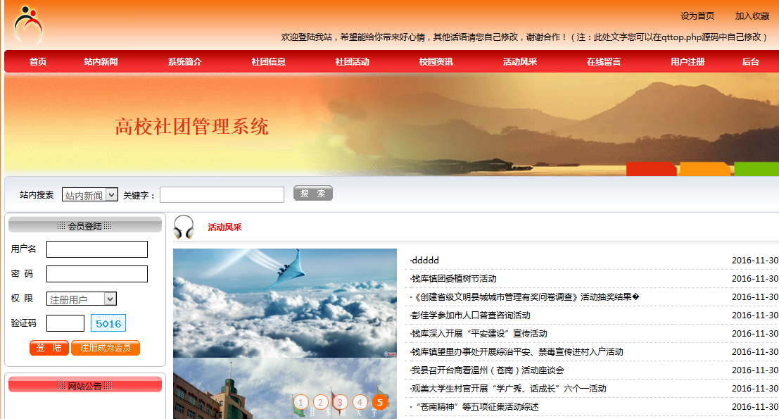

图6-1 首页效果图
首页主要代码如下：
<html>
<head>
<title>高校社团管理系统</title>
<script language="phpscript" src="qtimages/qkjs.js"></script>
<LINK href="qtimages/style.css" type=text/css rel=stylesheet>
<meta http-equiv="Content-Type" content="text/html; charset=gb2312">

</head>
<body bgcolor="#FFFFFF" leftmargin="0" topmargin="0" marginwidth="0" marginheight="0">
<table width="1005" height="1248" border="0" align="center" cellpadding="0" cellspacing="0" id="__01">
<tr>
<td><?php include_once 'qttop.php';?></td>
</tr>
<tr>
<td bgcolor="#FFFFFF"><table id="__01" width="1005" height="798" border="0" cellpadding="0" cellspacing="0">
<tr>
<td valign="top"><table id="__01" width="760" height="798" border="0" cellpadding="0" cellspacing="0">
<tr>
<td><table id="__01" width="760" height="320" border="0" cellpadding="0" cellspacing="0">
<tr>
<td width="314" height="320" background="qtimages/1_02_02_01_01_01.gif" align="center"><SCRIPT type=text/phpscript>
var focus_width=290 ;
var focus_height=280;
var text_height=20;

6.1.2 用户注册页面

在网站前台，包括用户注册功能，用户点击用户注册，既可以进入用户注册页面。核心代码如下：
用户注册的如图5-4。
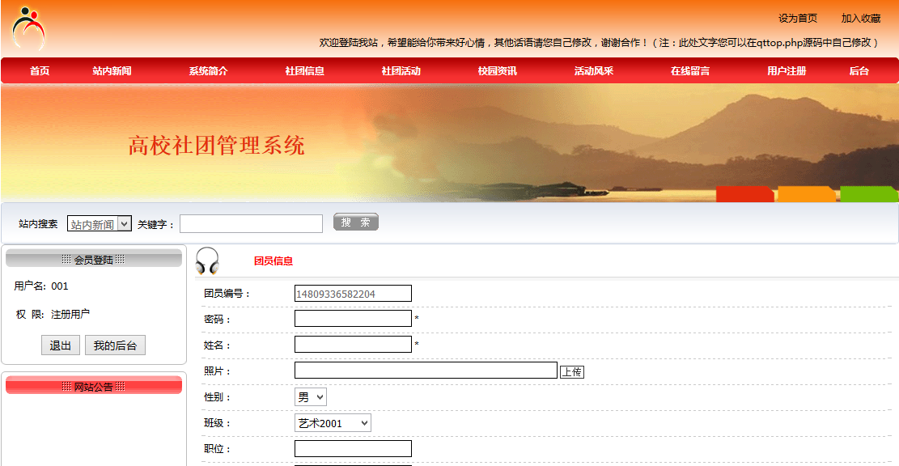
图5-4用户注册图
页面关键静态代码：
<td width="24%" height="21" align="center" valign="middle" class="STYLE2">用户注册</td>
<td width="76%">&nbsp;</td>
</tr>
</table></td>
</tr>
<tr>
<td><table id="__01" width="780" height="160" border="0" cellpadding="0" cellspacing="0">
<tr>
<td width="37" background="qtimages/1_02_01_02_02_01.jpg">&nbsp;</td>
<td width="727" height="732" valign="top" background="qtimages/1_02_01_02_02_02.jpg"><table width="100%" border="1" align="center" cellpadding="3" cellspacing="1" bordercolor="#ADCEEF" style="border-collapse:collapse">
<form name="form1" method="post" action="">
<tr>
<td>账号：</td>
<td><input name='zhanghao' type='text' id='zhanghao' value='' />
&nbsp;*</td>
</tr>
<tr>
<td>密码：</td>
<td><input name='mima' type='password' id='mima' value='' />
&nbsp;* 确认密码：
<input name='mima2' type='password' id='mima2' value='' /></td>

6.1.3在线留言页面

在线留言平台是为用户提供留言信息的一个平台，主要包括联系人、联系方式、留言时间、留言内容四个输入框，其中留言时间是系统默认已经输入进去的，不需要用户输入。单管理员回复用户留言时，回复的内容也会显示在在线留言页面的下方。核心代码如下：
<form id="form1" name="form1" method="post" action="">
<table width="100%" border="1" align="center" cellpadding="3" cellspacing="1" bordercolor="#00FFFF" style="border-collapse:collapse">

<tr>
<td>回复：</td><td><textarea name='huifu' cols='50' rows='8' id='huifu'><?php echo mysql_result($query,$i,huifu);?></textarea></td></tr>

<tr>
<td>&nbsp;</td>
<td><input name="addnew" type="hidden" id="addnew" value="1" />
<input type="submit" name="Submit" value="回复" />
<input type="reset" name="Submit2" value="重置" /></td>
</tr>
</table>
</form>

实现的效果图如下：

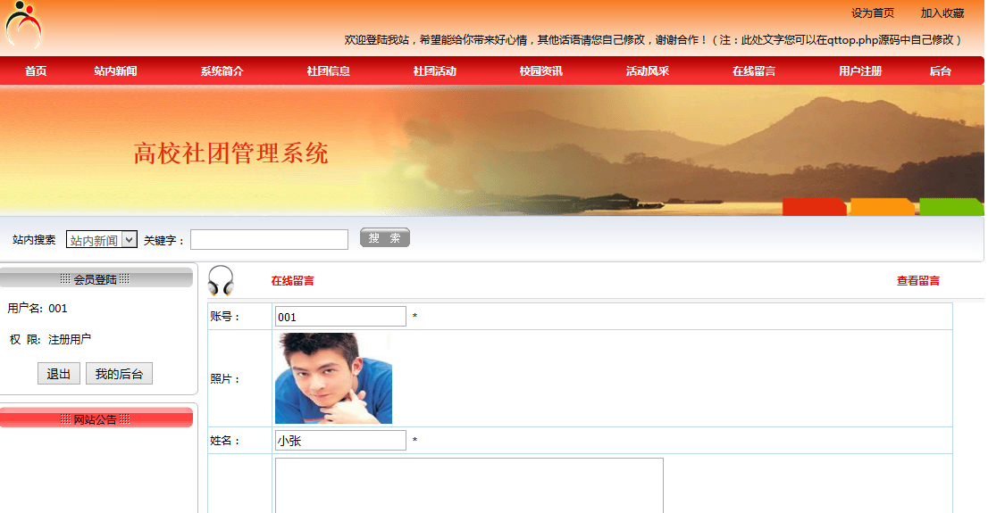
图6-4 在线留言页面

当用户写好留言信息时点击提交，数据将会添加到数据库。提交的方式和提交社团登记方式是一样的。

6.1.4 社团界面

社团界面为用户展示的是社团信息，当用户在前台首页点击社团时，系统将跳转另一个页面，该页面的信息是从数据库获取，将信息已列表分类的形式展示出来，代码如下：
<?php
$sql="select * from lvyouxinxi where 1=1";

if ($_POST["bianhao"]!=""){$nreqbianhao=$_POST["bianhao"];$sql=$sql." and bianhao like '%$nreqbianhao%'";}
if ($_POST["lvyoutuanmingcheng"]!=""){$nreqlvyoutuanmingcheng=$_POST["lvyoutuanmingcheng"];$sql=$sql." and lvyoutuanmingcheng like '%$nreqlvyoutuanmingcheng%'";}
if ($_POST["shifadi"]!=""){$nreqshifadi=$_POST["shifadi"];$sql=$sql." and shifadi like '%$nreqshifadi%'";}
if ($_POST["mudedi"]!=""){$nreqmudedi=$_POST["mudedi"];$sql=$sql." and mudedi like '%$nreqmudedi%'";}
$sql=$sql." order by id desc";

$query=mysql_query($sql);
$rowscount=mysql_num_rows($query);
if($rowscount==0)
{}
else
{
$pagelarge=10;//每页行数；
$pagecurrent=$_GET["pagecurrent"];
if($rowscount%$pagelarge==0)
{
$pagecount=$rowscount/$pagelarge;
}

实现效果图如下：

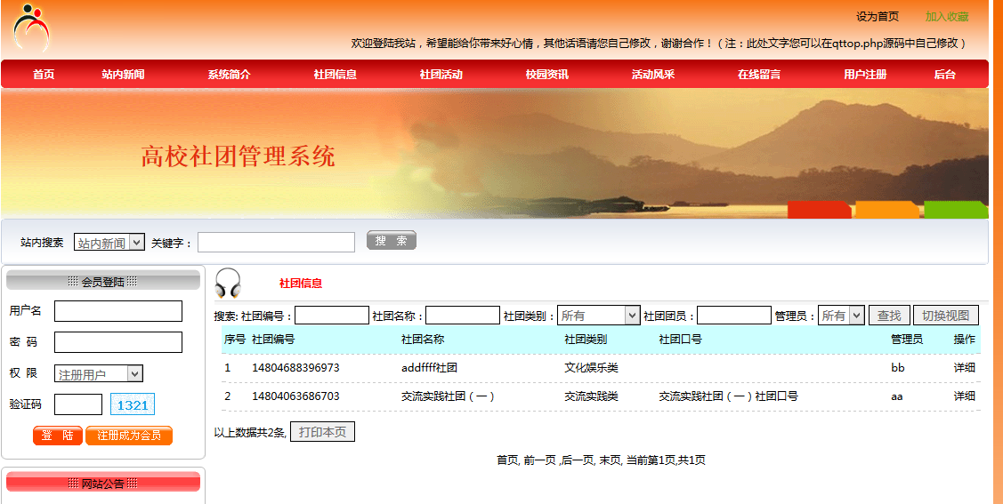
图6-5 社团列表

6.1.5 系统前台登录

系统前台登录是用户登录系统获取更多权限的一个平台，登录页面没有分一个单独的页面，而是在首页以模块的形式展示，核心代码如下：

$query=mysql_query($sql);
$rowscount=mysql_num_rows($query);
if($rowscount>0)
{
$_SESSION['username']=$username;
if($cx=="管理员")
{
$_SESSION['cx']=mysql_result($query,0,"cx");
}
else
{
$_SESSION['cx']=$cx;
}
//$row = mysql_fetch_row($query)
//echo $_SESSION['cx'];
echo "<script language='javascript'>alert('登陆成功！');location='main.php';</script>";
}
else
{
echo "<script language='javascript'>alert('用户名或密码错误！');history.back();</script>";
}
}
else
{
echo "<script language='javascript'>alert('请输入完整！');history.back();</script>";
}
}

实现效果图如下：

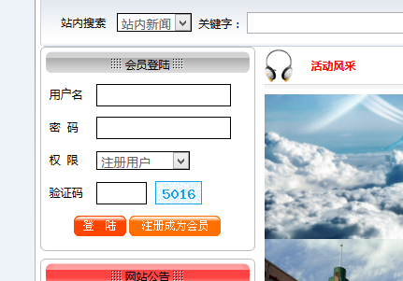
图6-6 前台登录页面

6.2 系统后台

6.2.1 后台主页面

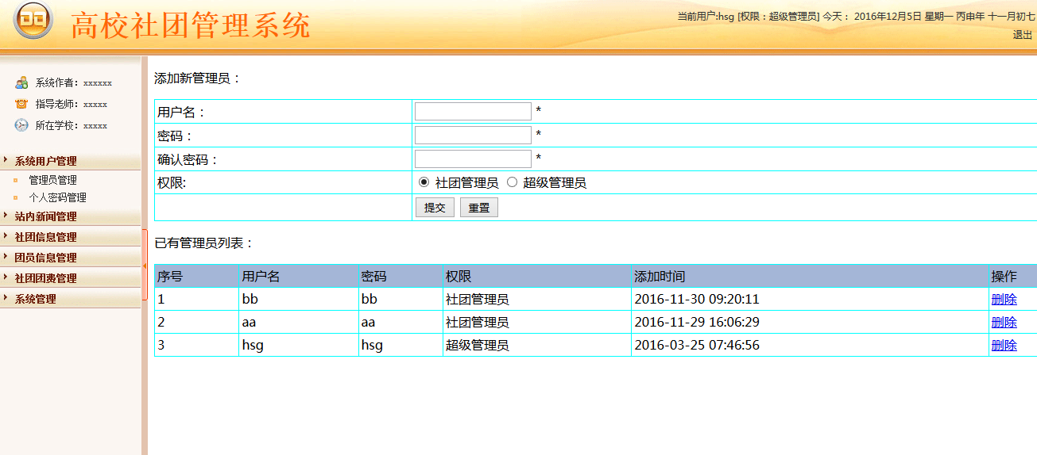

图6-7 后台首页

6.2.2 后台登录页面

后台登录页面是为系统管理员设置的一个登录平台，管理员输入正确信息后，登录到系统后台，即可管理数据库的数据信息。核心代码如下：
$query=mysql_query($sql);
$rowscount=mysql_num_rows($query);
if($rowscount>0)
{
$_SESSION['username']=$username;
if($cx=="管理员")
{
$_SESSION['cx']=mysql_result($query,0,"cx");
}
else
{
$_SESSION['cx']=$cx;
}
//$row = mysql_fetch_row($query)
//echo $_SESSION['cx'];
echo "<script language='javascript'>alert('登陆成功！');location='main.php';</script>";
}
else
{
echo "<script language='javascript'>alert('用户名或密码错误！');history.back();</script>";
}
}
else
{
echo "<script language='javascript'>alert('请输入完整！');history.back();</script>";
}
}

实现效果图如下：

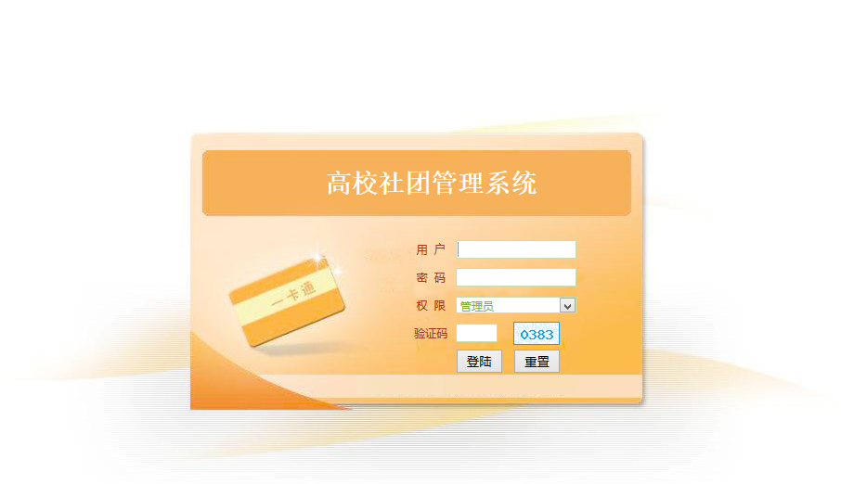

图6-8 后台登录页面

6.2.3 数据的分页

数据库中的每张表的数据都是以表格的形式分页展示在后台中，每个管理分页后都有增加或者修改或者删除的功能。实现核心代码如下：
$pagelarge=10;//每页行数；
$pagecurrent=$_GET["pagecurrent"];
if($rowscount%$pagelarge==0)
{
$pagecount=$rowscount/$pagelarge;
}
else
{
$pagecount=intval($rowscount/$pagelarge)+1;
}
if($pagecurrent=="" || $pagecurrent<=0)
{
$pagecurrent=1;
}

实现的效果图如下：
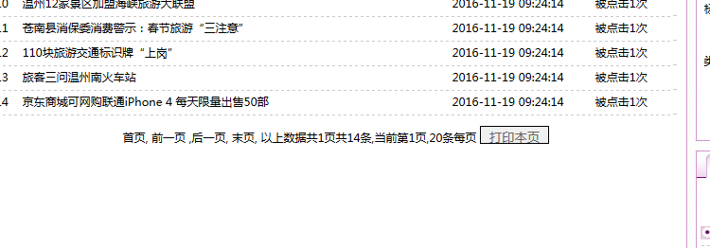

图6-9 分页效果图

6.2.4社团申请模块
1．实现目标
普通用户在网站个人后台进行社团信息的申请，提交社团的申请信息，后台将生成用户提交的社团申请记录，管理员需要处理社团申请记录，删除、修改社团申请记录等操作。
界面的设计如图5-14所示。

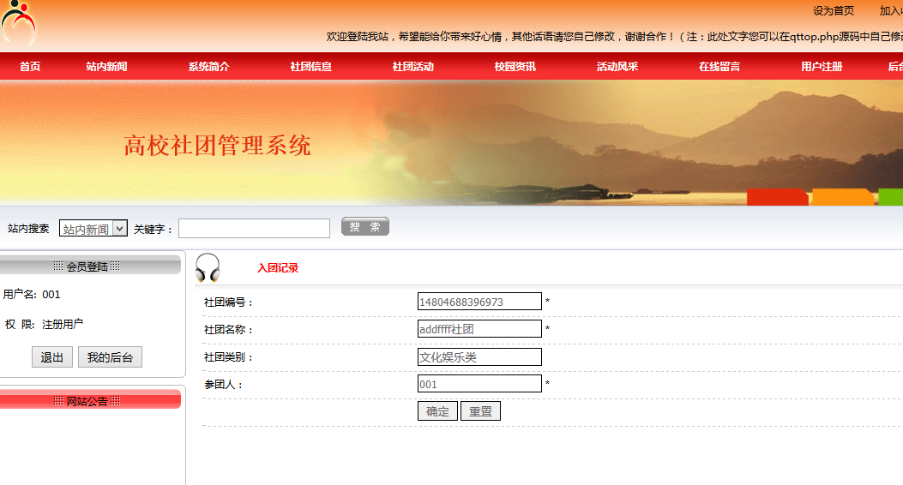
图5-14 社团申请管理模块
2．实现过程
所属页面名：shetuanshenqing_list.php、shetuanshenqing_updt2.php、shetuanshenqing_updt_post2.php 、sh.php。
首先管理员点击进入社团列表shetuanshenqing_list.php，可以选择删除、或者修改，如果管理员点击删除，则将通过js提示管理员是否删除onClick="return confirm('真的要删除？')"，如果删除后将请求sh.php进行数据库数据删除，如果管理员选择修改社团信息，将跳转至shetuanshenqing_updt2.php，然后管理员修改后，页面请求shetuanshenqing_updt2_post.php来操作数据库完成社团信息的修改，审核社团信息是将社团信息的是否审核状态的boolean值改成是true。

第七章 系统测试

7.1 登录测试

登录模块是系统设计中非常重要的一个模块，前台用户没有注册登录将不能进行留言，后台管理员没有登录将不能进行管理。

7.1.1 前台登录

作为前台页面，系统没有做过多的限制，用户不管有没有登录都可以查看社团、新闻信息，唯一登录可以获取的权限是在线留言和查看管理员回复留言的信息。
用户在前台登录时，在没有输入用户名，输入用户名错误，没有输入密码或者输入密码错误这四种情况时，系统检测不通过，将显示用户名或者密码输入错误，如下图：

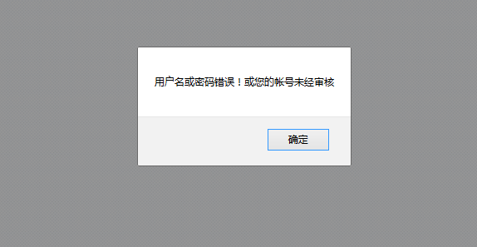

图7-1 前台登录失败

7.1.2 后台登录

管理员管理系统时，需要先在登录页面登录才能对系统后台进行管理。登录系统密码采用不可逆的MD5加密算法对登录的密码进行了加密，这样的设置对系统的保护起有一定的作用，当没有输入用户名或者密码时，系统会自动弹出一个对话框提示用户需要用户名或者密码。当管理员在输入框中输入有任何错误时，系统会提示用户名或者密码输入错误，将不能进入后台管理。如下图：

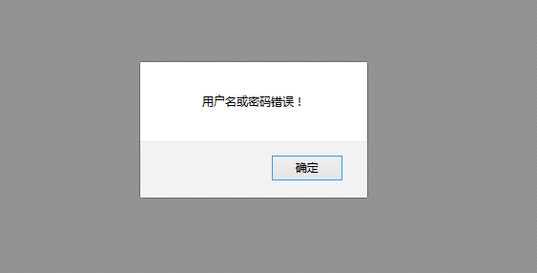

图7-2 后台登录失败

7.2 用户管理测试

7.2.1 管理员管理测试

管理员管理只有一个修改用户的功能，当管理员需要修改密码时，必须输入两次一样的密码，确认密码时输入的密码与修改的密码不一致则系统会提示两次输入的密码不相同，修改失败，如下图：

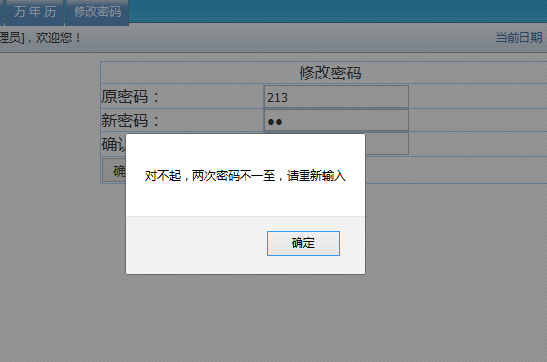
图7-3 管理用户

7.2.2 用户管理测试

用户在前台首页点击注册页面，即可进入一个注册的平台，用户需要在这个平台上填写相关信息才能进行注册，如下图：

图7-4 用户注册
如果用户输入的信息不完整，点击注册，系统将显示用户注册失败。如果输入信息完整，点击注册时，数据提交给数据库，数据库和后台的信息更新，这条数据信息将在后台显示出来，如下图：

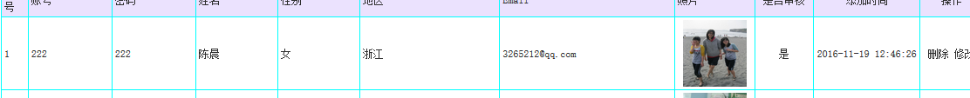

图7-5 注册成功

7.3 社团申请管理测试

用户在线社团申请的原理和用户注册的原理是一样的，都是向数据库添加一条数据信息，当用户在线社团申请了某个社团信息，社团申请记录会在后台显示,如下图：
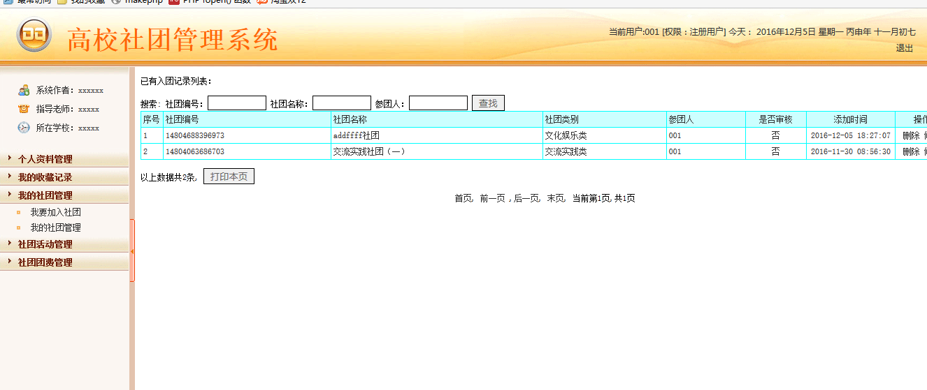
图7-6 社团申请记录

总结

本次毕业设计做的是一个网上高校社团管理系统，是一个可研究性较强的课题，在显示生活中的可用性也比较强，拿到这个毕业课题之前，我一直在学网站设计，根据自己的水平、爱好，以及想在这次毕业设计中更深的去了解学习系统网站的开发，所以我选择了这个课题。
在这个课题设计的前期，我首先花了大量的时间来分析、构思整个系统的布局。很多人喜欢先写功能再布局，而我则习惯先布局好整个系统框架，然后再去实现功能。刚接手这个课题时，我用HTML+CSS布局写静态页面，基本上没有什么问题。但是到PHP操作数据库，实现动态页面时，遇到了很多自己不懂得问题，特别是让后台更新的数据在前台展示，对于这些知识点，我都没有很好地掌握并灵活运用。通过查阅大量的书籍资料、文献文档、上网查资料还有老师的指导，经过不懈努力下，遇到的问题基本上得以解决。但由于自己的经验不足，这次课题做的系统还有很多的漏洞，一些功能的设计不是很完善，一些自己预期达到的功能也没有实现，因此，系统还需要进一步的改进。特别是在操作数据库这块，自己需要学习的还有很多。
通过此次的课题设计，我学到了很多新的知识，也了解了一些平时很少接触的知识。几个月的学习，我对网页框架设计、布局这一块的知识点有了新的认识，能够更好的运用了。但在遇到问题的过程中，我感觉自己想要做好完整的系统，就现在的水平是远远不够的，自己还需要不断去实践中学习，充实自己。在以后的工作和学习中还要不断地累积知识，完善自己，这样才能在这条道路上走的更远。

致谢

此次毕业设计的课题开发中，我遇到了很多分析和技术上的问题，在一段时间里都给我造成了很大的困扰。在老师的悉心指导下，在同学们的热情帮助下我遇到的问题都迎刃而解。在此，我要感谢所有帮助过我的人。
首先，我要感谢学院，是它给了我四年良好的生活环境和学习的平台。是它让我开阔了视野，懂得了很多做人做事的道理。我要感谢我的指导老师。在这次毕业课题设计和论文的撰写中，指导老师都给了我真诚的帮助和细心的指导。我要感谢我的专业老师，是他们在专业知识上帮我解除了疑惑，让我学到更多。我还要感谢的同学和朋友，是他们陪伴我走过四年的学习生活。我特别要感谢我的父母，感谢他们的养育之恩。是他们给了我生命，把我养大成人，是他们在背后默默地支持我、鼓励我。
时间随流水般走过，大学四年时光就是这样在不经意之间就走到了尽头。有太多的不舍，但却不会有太多的遗憾。四年时间见证了很多，也让你们见证了我的成长。感谢在大学里有你们的陪伴，感谢在成长的路上有你们的支持和鼓励，谢谢你们，让我的生活变得更加精彩！

参考文献
[1]李云云.浅析B/S和C/S体系结构[J],科学之友,2011,01
[2]查修齐，吴荣泉，高元钧.C/S到B/S模式转换的技术研究[J],计算机工程,2014.01
[3]张淑荣，苏兵.C/S与B/S两种软件体系结构[J], 电脑学习,2010.12
[4]赵宏伟，秦昌明.基于B/S 3层体系结构的软件设计方法研究[J],实验室研究与探索，2011.07
[5]马荣邦. Web技术发展的三个阶段综述[J],煤炭技术,2003.09
[6]孙朝云，张羽.基于B/S结构网上评教系统设计与实现[J],计算机应用与软件,2012.03
[7]李书杰，李志刚.B/S三层体系结构模式[J],河北理工学院学报,2002,S1
[8]Peter Morville，Louis Rosenfeld. Web信息架构:设计大型网站(第3版)[M],2013.10
[9]查修齐，吴荣泉，高元钧.C/S到B/S模式转换的技术研究[J],计算机工程,2014.1
[10]Kemper A，Moerkotte G.0bject-i)riented Database Management[M],Englewood Cliffs,
NJ：Prent ice Hall，1999.5
[11]Chris H，John K，David S.Beginning PHP 2.0 with c#[M],NewY0rk：WROX.2006.5
[12]田彦.基于PHP的主题在网站设计中用户登录界面的应用[J], 现代计算机(专业版),2012.6

